附件一

*報名說明會QR-Code*

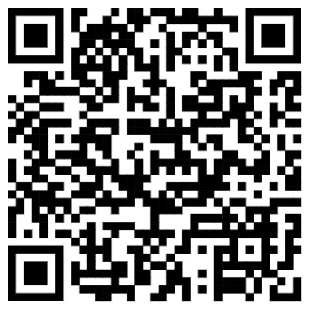

＊說明會時程表＊
時間 | 項目 | 備註
下午 | 項目 | 備註
13:30 - 14:00 | 線上報到 | ※ 請於本(115 ) 4月10日(五）前於https://forms.gle/6uTgDadKiZVqUTFXA網路報名系統登錄資料，以利辦理後續作業，謝謝！  ※ 各梯次辦理之職類請參閱https://skill.tcte.edu.tw/ 下載專區/115年度全國技術士技能檢定簡章。
14:00- 14:10 | 主席及長官致詞
14:10 - 15:30 | 業 務 宣導說明
15:30 - 16:00 | 綜 合 座 談
16:00 ~ | 自由下線

